附件3
“我想对党说句话”百幅先进女职工海报
征集活动参与方式
依托“陕西工会”APP、“陕西工会”微信公众号，开展“我想对党说句话”百幅先进女职工海报展示活动。各市教育（教科文卫）工会、各直属基层工会要动员本单位女职工积极下载“陕西工会”APP和关注“陕西工会”微信公众号，为自己喜爱的海报投票，同时女职工也可以自行选择海报模板，上传个人照片及饱含深情的一句话，生成个人专属海报，让每位女职工都有机会表达心向党、爱祖国的情怀。


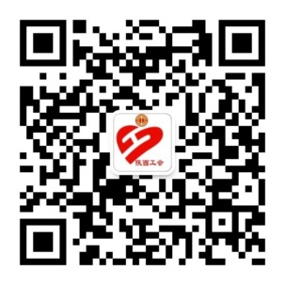

（陕西工会APP二维码） （陕西工会微信公众号二维码）

“说出我的故事”女职工爱岗敬业
主题征文活动参与方式
征文活动将于3月8日在“陕西工会”微信公众号启动。扫描征文活动二维码，或点击“会活动”专栏，进入“说出我的故事”女职工爱岗敬业主题征文活动投稿通道，选择所属产业（陕西省教科文卫体工会）即可上传征文作品。作者限女性，题目自拟，体裁不限。作品要求主题鲜明，结构完整，文字优美，文通句顺、标点符号使用准确规范，字数控制在1000—2500字，以附件形式上传，格式为word或wps文档。
征文活动于5月1日截稿，省教科文卫体工会将于6月1日前对所有稿件进行初评，并将优秀稿件报送省总女职委，最终评选一等奖、二等奖、三等奖和优秀奖等作品若干。

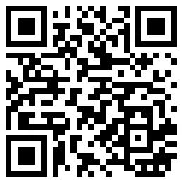

（征文二维码）
备注：请各位老师投稿时，将稿件电子版同时报送校工会一份，稿件电子版请发送至以下邮箱：lhx@nwafu.edu.cn。

